Wrocław, dn. 02.11.2022 r.

Prezydent Wrocławia
Zarząd Geodezji, Kartografii i Katastru Miejskiego
we Wrocławiu

ID zgłoszenia: ZGKIKM.TM.6640.5197.2021
Stanowisko wykonawcy ws. wyników weryfikacji zawartych w protokole weryfikacji
wyników zgłoszonych prac geodezyjnych nr ZGKIKM.TM.6640.5197.2021_1_p1 z dnia 19.10.2022 r.

Podstawa prawna:
- Rozporządzenie MR z dnia 18 sierpnia 2020r. w sprawie standardów technicznych wykonywania geodezyjnych pomiarów sytuacyjnych
i wysokościowych oraz opracowywania i przekazywania wyników tych pomiarów do państwowego zasobu geodezyjnego
i kartograficznego (dalej „Rozporządzenie o standardach”),
- Ustawa z dnia 17 maja 1989 r. – Prawo geodezyjne i kartograficzne (dalej „Ustawa GiK”),
- Rozporządzenie Ministra Administracji i Cyfryzacji z dnia 23 lipca 2021 r. w sprawie baz danych obiektów topograficznych oraz mapy zasadniczej (dalej „Rozporządzenie o BDOT”),
W odpowiedzi na protokół weryfikacji, stwierdzam, co następuje:
Ad. 6.1. | I. „SPRAWOZDANIE TECHNICZNE:  - brak informacji o wynikach analizy materiałów zasobu przeprowadzonych przez kierownika prac geodezyjnych pod względem dokładności, aktualności i kompletności wskazujących na ich przydatność do osiągnięcia celu pracy geodezyjnej (par. 37 pkt 7 w związku z par. 7)”  Powyższą nieprawidłowość należy uznać za bezzasadną, ponieważ:  - Błędne stwierdzenie naruszenia § 37 pkt 7 Rozporządzenia o standardach.  Zgodnie z § 37 pkt 7 Rozporządzenia o standardach:  „Sprawozdanie techniczne opisuje przebieg prac geodezyjnych i zawiera co najmniej:  (...)  opis przebiegu i wyniki wykonanych prac geodezyjnych, zawierający, w szczególności:  a) zakres wykorzystania materiałów zasobu,  b) zastosowane technologie i metody pomiarowe;”  Odnosząc się do powyższego, sporządzone przez wykonawcę w ramach przedmiotowej pracy geodezyjnej sprawozdanie techniczne zawiera m.in.:  - Opis przebiegu prac geodezyjnych – pkt 7.b.6 sprawozdania, cytat:  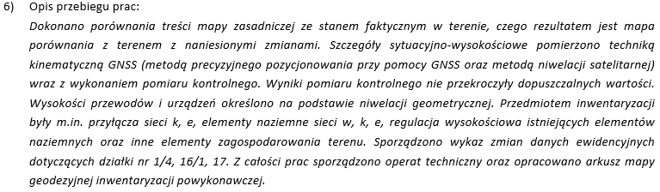  - Wyniki wykonanych prac geodezyjnych – pkt 8 sprawozdania, cytat:  oraz pkt 7.b.6 sprawozdania, cytat:  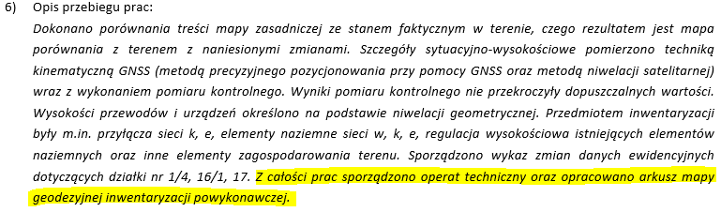  - Zakres wykorzystania materiałów zasobu – pkt 7.a sprawozdania, cytat:  oraz pkt 7.b.2 sprawozdania, cytat:  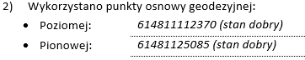  - Zastosowane technologie pomiarowe – pkt 7.b.3 sprawozdania, cytat:  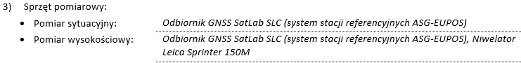  - Zastosowane metody pomiarowe – pkt 7.b.6 sprawozdania, cytat:  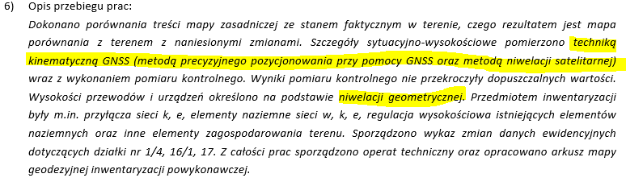  W związku z powyższym nie sposób stwierdzić naruszenia przez wykonawcę w ramach przedmiotowej pracy geodezyjnej § 37 pkt 7 Rozporządzenia o standardach.  - Błędna korelacja § 7 z § 37 pkt 7 Rozporządzenia o standardach.  § 7 Rozporządzenia o standardach określa pewne zasady ogólne wykorzystania materiałów zasobu przy realizacji prac geodezyjnych, a w tym oceny ich przydatności na podstawie odpowiedniej analizy przeprowadzonej przez wykonawcę tych prac. Natomiast cały § 37 Rozporządzenia o standardach szczegółowo określa jakie informacje powinny znaleźć się w sprawozdaniu technicznym, a przy tym w żadnym punkcie tego paragrafu (a przede wszystkim w punkcie 7  – co wskazano w poprzednim punkcie stanowiska) ustawodawca nie wskazał, że „informacja o wynikach analizy materiałów zasobu” powinna się w tym dokumencie znaleźć. Analogicznie, ustawodawca nie określił, iż w sprawozdaniu technicznym powinna znaleźć się informacja o przyjętych przez wykonawcę precyzjach zapisu wyników pomiarów,  o których mowa w § 4 Rozporządzenia o standardach – czego braku, niekonsekwentnie, już organ weryfikujący  nie stwierdził. Co więcej, organ weryfikujący w żaden sposób nie wyjaśnił jakimi przesłankami kierował się kreując korelację pomiędzy wskazanymi przezeń przepisami, co uniemożliwia wykonawcy rzeczowe i niewątpliwe ustosunkowanie się do tej nieprawidłowości.  - Błędna ocena stanu istniejącego.  Celem przedmiotowej pracy geodezyjnej było sporządzenie mapy do celów projektowych. Materiałami zasobu (PZGiK) wykorzystywanymi do realizacji tego celu pracy są z reguły (jak i w tym przypadku): kopia fragmentu mapy zasadniczej, osnowa geodezyjna, dane opisowe z Ewidencji gruntów i budynków (informacja zawarta w pkt 7.a sprawozdania technicznego). Biorąc pod uwagę § 7 Rozporządzenia o standardach, w jaki sposób dokonać analizy wymienionych powyżej materiałów zasobu pod względem dokładności, aktualności i kompletności? Mianowicie:  - Kopia mapy zasadniczej – cytat z pkt. 7.b.6 sprawozdania technicznego:  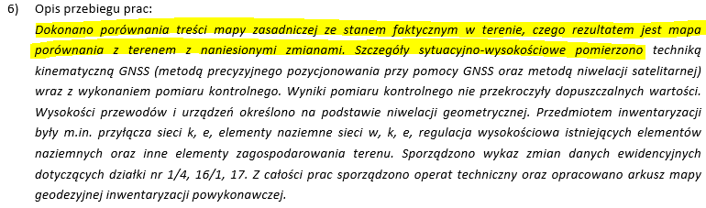  Tłumaczenie ‘na chłopski rozum’: wykonawca prac geodezyjnych dokonał analizy fragmentu mapy zasadniczej poprzez porównanie jej treści ze stanem faktycznym w terenie, w wyniku czego stwierdził jej niedokładność, brak aktualności i brak kompletności do osiągniecia celu przedmiotowej pracy geodezyjnej,  co z kolei skutkowało koniecznością przeprowadzenia pomiarów terenowych, których wyniki zobrazowano  na mapie porównania z terenem (inaczej – wynik analizy).  - Osnowa szczegółowa – cytat z pkt. 7.b.2 sprawozdania technicznego:  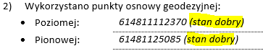  oraz cytat z pkt. 7.b.6 sprawozdania technicznego:  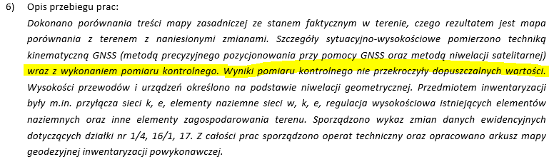  Tłumaczenie ‘na chłopski rozum’: wykonawca prac geodezyjnych dokonał analizy wybranych punktów osnowy geodezyjnej pod względem dokładności, aktualności i kompletności poprzez ich odszukanie w terenie, dokonanie ich pomiaru (pomiar kontrolny) i porównanie wyników tych pomiarów z danymi pozyskanymi  z zasobu (współrzędne i wysokości). W wyniku tego porównania, wykonawca stwierdził, iż wyniki pomiaru kontrolnego nie przekroczyły dopuszczalnych wartości, a zatem stwierdził ‘stan dobry’ tych punktów osnowy (wynik analizy).  - Dane opisowe z EGiB (nr działki, arkusz mapy, nazwa i identyfikator obrębu, nazwa gminy)  Z oczywistych względów nie sposób jest stwierdzić jakąkolwiek dokładność i kompletność ww. danych ewidencyjnych, niemniej również nie sposób jest badać ich aktualność, skoro ewidencja gruntów i budynków jest głównym, a przy tym jedynym wiarygodnym źródłem informacji na ich temat.  W związku z powyższym, trudno jest pojąć jaki pokrętny sposób rozumowania zaprowadził organ weryfikujący  do stwierdzenia w sporządzonym przez wykonawcę sprawozdaniu technicznym „brak informacji o wynikach analizy materiałów zasobu przeprowadzonych przez kierownika prac geodezyjnych pod względem dokładności, aktualności  i kompletności wskazujących na ich przydatność do osiągnięcia celu pracy geodezyjnej”, a przy tym nie sposób również stwierdzić naruszenie w ramach przedmiotowej pracy geodezyjnej § 7 Rozporządzenia o standardach.  II. „SPRAWOZDANIE TECHNICZNE:  - brak informacji o spełnieniu warunków wykonywania pomiarów (w związku z zastosowaniem wybranych metod, technik  i technologii) oraz o zapewnieniu wymaganej dokładności położenia punktów szczegółów terenowych przez kierownika prac geodezyjnych (par. 37 pkt 7 w związku z par. 3)”  Powyższą nieprawidłowość należy uznać za bezzasadną, ponieważ:  - Błędne stwierdzenie naruszenia § 37 pkt 7 Rozporządzenia o standardach.  (argumentacja identyczna z argumentacją zawartą w punkcie Ad.6.1.I.1 stanowiska)  - Błędna korelacja § 3 z § 37 pkt 7 Rozporządzenia o standardach.  § 3 Rozporządzenia o standardach określa pewne zasady ogólne wykonywania geodezyjnych pomiarów sytuacyjnych  i wysokościowych, a w tym definiuje warunki wykonywania pomiarów oraz wymagane dokładności niezbędne do wyboru metod, technik i technologii pomiarowych. Natomiast cały § 37 Rozporządzenia o standardach szczegółowo określa jakie informacje powinny znaleźć się w sprawozdaniu technicznym, a przy tym w żadnym punkcie tego paragrafu (a przede wszystkim w punkcie 3 – co wskazano w poprzednim punkcie stanowiska) ustawodawca nie wskazał, że „informacja  o spełnieniu warunków wykonywania pomiarów oraz o zapewnieniu wymaganej dokładności położenia punktów szczegółów terenowych” powinna się w tym dokumencie znaleźć. Analogicznie, ustawodawca nie określił,  iż w sprawozdaniu technicznym powinna znaleźć się informacja o przyjętych przez wykonawcę precyzjach zapisu wyników pomiarów, o których mowa w § 4 Rozporządzenia o standardach – czego braku, niekonsekwentnie, już organ weryfikujący nie stwierdził. Co więcej, organ weryfikujący w żaden sposób nie wyjaśnił jakimi przesłankami kierował się kreując korelację pomiędzy wskazanymi przezeń przepisami, co uniemożliwia wykonawcy rzeczowe i niewątpliwe ustosunkowanie się do tej nieprawidłowości.  - Błędne określenie kompetencji.  Z przywołanej powyżej informacji o zakresie nieprawidłowości wynika, jakoby organ weryfikujący wymagał  od wykonawcy prac geodezyjnych złożenia w sprawozdaniu technicznym swoistego oświadczenia, iż zastosowane przez niego w ramach pracy geodezyjnej metody techniki i technologie pomiarowe spełniają standardy określone  w § 3 Rozporządzenia o standardach. Przy tym zgodnie z art. 12b ust. 1 Ustawy GiK:  „Organ Służby Geodezyjnej i Kartograficznej, do którego przekazane zostały wyniki zgłoszonych prac geodezyjnych, weryfikuje je pod względem:  1) zgodności z obowiązującymi przepisami prawa z zakresu geodezji i kartografii,  w szczególności dotyczącymi:  a) wykonywania pomiarów, o których mowa w art. 2 pkt 1 lit. a, oraz opracowywania wyników tych pomiarów,  b) kompletności przekazywanych wyników;  2) spójności przekazywanych zbiorów danych, o których mowa w art. 12a ust. 1 pkt 1, z prowadzonymi przez ten organ bazami danych.”  W myśl art. 12b ust. 1 pkt 1 lit. a Ustawy GiK, to na organie weryfikującym, w ramach weryfikacji wyników zgłoszonych prac geodezyjnych, spoczywa obowiązek oceny zgodności wykonanych przez wykonawcę tych prac pomiarów (w tym zastosowanych metod, technik i technologii pomiarowych) z obowiązującymi przepisami prawa z zakresu geodezji  i kartografii (mówi zresztą o tym również wprost treść punktu 6 wzoru protokołu weryfikacji). Jednocześnie  § 37 Rozporządzenia o standardach nie nakłada na wykonawców prac geodezyjnych zamieszczania tego typu informacji w sprawozdaniu technicznym. Egzekwowanie przez organ weryfikujący tego typu zapisów w sprawozdaniu technicznym może świadczyć o przerzuceniu odpowiedzialności za część weryfikacji wyników prac geodezyjnych na wykonawców prac geodezyjnych bez wymaganej do tego podstawy prawnej, co z kolei może świadczyć o naruszeniu przez organ art. 6 k.p.a., a przez to również art. 8 § 1 k.p.a.  Należy podkreślić, że wykonawca w ramach przedmiotowej pracy geodezyjnej zawarł w sprawozdaniu technicznym wszelkie informacje niezbędne do dokonania przez organ weryfikujący oceny poprawności wykonania pomiarów w myśl § 3 Rozporządzenia o standardach, a w tym:  - Wybrane metody pomiarowe – cytat z pkt 7.b.6 sprawozdania technicznego:  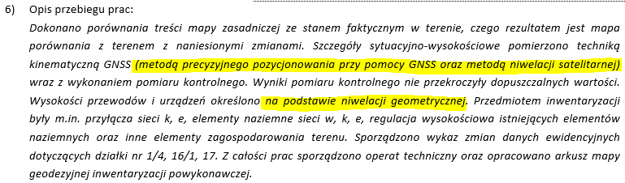  - Wybrane techniki pomiarowe – cytat z pkt 7.b.6 sprawozdania technicznego:  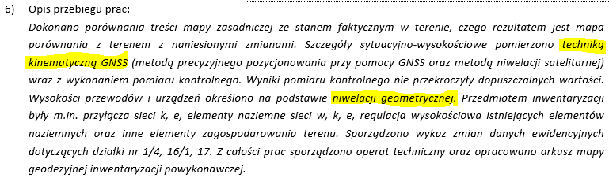  - Wybrane technologie pomiarowe – cytat z pkt 7.b.3 sprawozdania technicznego:  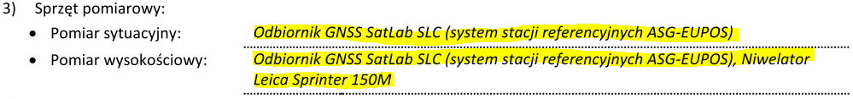  przy czym zawarte w operacie technicznym zarówno szkice polowe, mapa porównania z terenem jak i plik GML zawierają wszelkie informacje o tym jakie szczegóły terenowe były w ramach niniejszej pracy geodezyjnej przedmiotem pomiaru.  Biorąc wszystko powyższe pod uwagę, należy stwierdzić, iż brak jest podstaw do odmowy przyjęcia przedmiotowej dokumentacji do PZGIK na podstawie zawartej w punkcie 6.1 protokołu weryfikacji informacji o zakresie nieprawidłowości.
Ad. 6.2 | Nieprawidłowości poprawiono.
Ad. 6.3 | - Nieprawidłowości poprawiono.  - „Nieuzasadniona segmentacja obiektów 'krawężnik' w punktach…”  Powyższą nieprawidłowość należy uznać za bezzasadną, ponieważ przytoczony przez organ weryfikujący rzekomo naruszony przepis prawa w żaden sposób nie odnosi się do powyższej informacji o zakresie nieprawidłowości, co uniemożliwia wykonawcy niewątpliwe ustosunkowanie się. Ponadto w dziedzinie geodezji i kartografii nie istnieje obowiązujący przepis prawa, mówiący o tym, że obiekt ‘krawężnik’ nie mogą ulegać segmantacji, a przynajmniej organ weryfikujący takiego przepisu nie wskazał.  - „Brak segmentacji obiektów 'krawężnik' w punktach…”  Powyższą nieprawidłowość należy uznać za bezzasadną, ponieważ przytoczony przez organ weryfikujący rzekomo naruszony przepis prawa w żaden sposób nie odnosi się do powyższej informacji o zakresie nieprawidłowości, co uniemożliwia wykonawcy niewątpliwe ustosunkowanie się. Ponadto w dziedzinie geodezji i kartografii nie istnieje obowiązujący przepis prawa, mówiący o tym, że dla obiektu ‘krawężnik’ należy stosować segmantację, a przynajmniej organ weryfikujący takiego przepisu nie wskazał.  - Nieprawidłowość poprawiono.
Ad. 6.4 | Nieprawidłowości poprawiono.
Ad. 6.5 | Nieprawidłowość poprawiono.
Ad. 6.6 | „Zakres wykonanych prac i przekazanych wyników przekracza obszar objęty zgłoszeniem pracy geodezyjnej przy jednoczesnym braku uzupełnienia zgłoszenia, o którym mowa art. 12 ust. 2c pkt 1.Zakres wykonanych prac i przekazanych wyników przekracza również obszar dla którego prowadzene są bazy danych zasobu (miasto Wrocław).”  Nieprawidłowość należy uznać za bezzasadną, ponieważ zakres wykonanych prac i przekazanych wyników nie przekracza obszaru objętego zgłoszeniem pracy geodezyjnej ani nie przekracza obszaru, dla którego prowadzone są bazy danych zasobu (miasto Wrocław).
Ad. 7.1 | „Ogólny brak spójności wynikający z wykorzystania materiałów zasobu (pobranych dn. 28.10.2021r.) bez przeprowadzenia ich analizy, o której mowa w par. 7 rozporządzenia z dn. 18.08.2020r. „w sprawie standardów technicznych...” (Dz.U. poz. 1429 ze zm.).”  Nieprawidłowość należy uznać za bezzasadną, ponieważ zgodnie z wyrokiem Wojewódzkiego Sądu Administracyjnego we Wrocławiu (sygn. akt. II SA/Wr 504/15) „informacja o zakresie nieprawidłowości winna być przedstawiona w sposób jasny, czytelny i zrozumiały, a przede wszystkim zawierać konkretne przyczyny uzasadniające zwrot dokumentacji, umożliwiając wykonawcy rzeczowe i konkretne ustosunkowanie się do przedstawionych zarzutów i ewentualnie służyć do stworzenia mu warunków do usunięcia nieprawidłowości. Jest to tym bardziej istotne, że protokół ten jest główną i przesądzającą podstawą późniejszych decyzji administracyjnych”. Nie sposób uznać, iż wyżej przytoczona informacja o zakresie nieprawidłowości spełnia te podstawowe standardy.  Ponadto warto zaznaczyć, że bazy danych zasobu pobrane dn. 28.10.2021 r., nie zostały wykorzystane do opracowania plików w formacie gml. Udostępnione przez organ pliki w formacie gml są zgodne z nieobowiązującym już rozporządzeniem z dnia 2 listopada 2015 r. w sprawie bazy danych obiektów topograficznych oraz mapy zasadniczej. Natomiast, opracowane przez wykonawcę pliki do aktualizacji baz danych zasobu w postaci plików w formacie GML zostały sporządzone według obowiązującego schematu aplikacyjnego zgodnego z rozporządzeniami z 2021 r. W takim wypadku niemożliwe jest dokonanie modyfikacji udostępnionych przez organ plików GML.
Ad. 7.2 | „Brak segmentacji obiektów do granic jednostki ewidencyjnej:  a) obiekty o następujących ID proszę "dociąć" do granicy miasta Wrocławia:  - XXXXXXXX-XXXX-4483-4480-24XIDH437433,  - XXXXXXXX-XXXX-4483-4480-24XIDH437331,  - XXXXXXXX-XXXX-4483-4480-24XIDH437357,  - XXXXXXXX-XXXX-4483-4480-24XIDH424178;  b) proszę usunąć z pliku obiekty o następujących ID położone w całości poza obszarem miasta Wrocławia:  - XXXXXXXX-XXXX-4483-4480-24XIDH464648,  - XXXXXXXX-XXXX-4483-4480-24XIDH464645.”  Nieprawidłowość należy uznać za bezzasadną, ponieważ wszystkie wymienione wyżej obiekty znajdują się w granicy jednej jednostki ewidencyjnej (miasto Wrocław). Przykładowo obiekty o ID XXXXXXXX-XXXX-4483-4480-24XIDH464648 oraz XXXXXXXX-XXXX-4483-4480-24XIDH464645 położone są na działce nr 1/207, obręb Strachowice, gm. Wrocław.
 |  | Z poważaniem

